
DILLUNS DIMARTS DIMECRES DIJOUS DIVENDRES
Amanida de patata
Gall dindi a la planxa
Verdura al forn
Peix a la planxa
Crema de verdures
Ous remenats amb xampinyons
Arròs amb tomàquet
Truita francesa
Amanida
Pizza vegetal casolana
Crema de pastanaga
Espirals integrals amb bolonyesa
vegetal de soja texturitzada
Formatge ratllat
Enciam i blat de moro
Fruita /Pa
1
Arròs integral amb xampinyons
Pollastre al forn amb taronja
Enciam i olives
Fruita
Pa
2
Mongetes blanques
estofades amb hortalisses
Truita francesa
Iogurt natural ECO sense sucre
Pa
3
Sopa de brou vegetal
amb fideus
Lluç al forn a la llimona
Enciam i pipes
Fruita
Pa
4
FESTIU

5
Podeu trobar la informació d’al·lèrgens a la web de
Paidos www.paidos.cat

MENÚ DESEMBRE

12
Cigrons saltejats amb
all i pebre vermell
Fricandó de vedella amb bolets
Enciam i tomàquet
Fruita
Pa
11
Arròs integral pilaff
Gall dindi al curri
Enciam i olives
Fruita
Pa
10
Crema de porro i patata
(sense llet)
Burrito amb picada de soja texturitzada
Iogurt natural ECO sense sucre
Pa
9
Escudella barrejada
(brou vegetal)
Truita de patates
Enciam i blat de moro
Fruita
Pa
8
FESTIU

Crema de verdures
Pollastre arrebossat
Cuscús amb verdures
Salmó a la planxa
Verdures a la planxa
Truita francesa
Amanida d’espinacs
Lluç a la planxa
Arròs amb verdures
Pollastre a la planxa

Bledes amb patata
Canelons de bacallà gratinats
Enciam i remolatxa
Fruita
Pa
15
Paella de verdures
Truita d’espinacs i patata
Enciam i pipes
Fruita
Pa
16
Cigrons saltejats amb sofregit
Peix fresc de mercat
Enciam i tomàquet
Fruita
Pa
17
Puré de verdures
Pizza casolana amb bolonyesa
de soja texturitzada i emmental
Enciam i blat de moro
Fruita
Pa
18
Sopa de Nadal (sense pilota)
Pollastre de Nadal
Neules i torrons
19

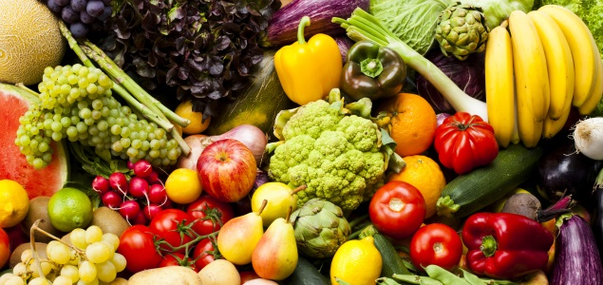

Patata al forn
Hamburguesa vegetal
Arròs amb verdures
Amanida de llegums
Amanida
Gall dindi a la planxa
Sopa de verdures
Pollastre a la planxa
Pasta amb tomàquet
Gall dindi a la planxa
26

VACANCES DE NADAL
26
22
VACANCES DE NADAL

23
VACANCES DE NADAL

24
VACANCES DE NADAL

25
VACANCES DE NADAL

Les amanides dels infants d'I3, I4, I5 i 1R no contenen fruits secs.
Paidos www.paidos.cat


2025-26

